МОУ СОШ №7

Мероприятие
«Математики изредка тоже шутят».

Учитель: Михалина Е. А.

2009/2010 уч. Год

Мероприятие
«Математики изредка тоже шутят».

Цели и задачи мероприятия – показать учащимся, что математика – это интересная наука и занимаются ею замечательные люди, расширить кругозор учащихся, развить их творческие способности, пробудить математическую любознательность и инициативу.

Оформление – портреты великих ученых, цитаты из их знаменитых высказываний.
Учащиеся 9 классов, одетые в костюмы, выступают в роли великих ученых и их учеников.
На сцене – ведущая объявляет математические сценки.

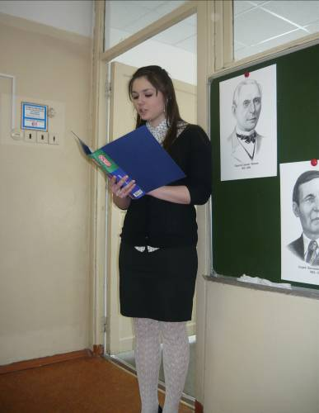

Мудрое правило.
Великий французский мыслитель, физик, математик и физиолог Рене Декарт начинает свои «Принципы философии» мудрым правилом:
-Для исследования истины необходимо раз в жизни все подвергнуть сомнению, насколько возможно.
Та же мысль Декарта, но в применении уже к изобретениям и в юмористической форме выражена в ответе Альберта Эйнштейна. На вопрос, как появляются изобретения, которые переделывают мир, гениальный физик разъяснил:
-Очень просто. Все знают, что сделать это невозможно. Случайно находится один невежда, который этого не знает. Он то и делает изобретение.
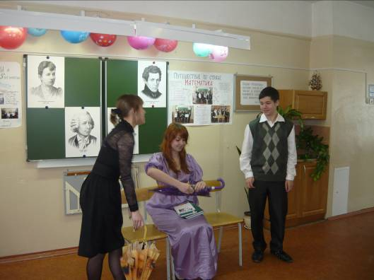

Преданность вычислениям
Французский математик Боссюэ отличался большой приверженностью к вычислениям. Однажды он тяжело заболел. Друзья опасались за его состояние. Они столпились у его постели, но больной настолько ослабел, что не отвечал на вопросы.
-Да он уже не дышит, - сказал кто-то.
-Подождите, - перебил другой, знавший ученого больше. – Я его спрошу. Боссюэ, квадрат двенадцати?
-144, - послышался шепот математика .
Он вычислял, значит был жив.

Борн о математике
Немецкий ученый Макс Борн, один из наиболее выдающихся физиков современности, придавал огромное значение математической подготовке, что даже выражалось в его шуточном ответе ученикам:
-Сперва начать считать, потом подумать.

Теория вероятности в действии
Осмотрев больного, врач мрачно сказал пациенту:
-У вас очень тяжелая болезнь. Из 10 заболевших ею 9 умирают.
Больной, конечно, расстроился. Врач решил успокоить его следующим рассуждением:
-Но вам повезло. 9 пациентов с этой болезнью у меня уже умерло. Вы тот 10, который обязательно выживет.

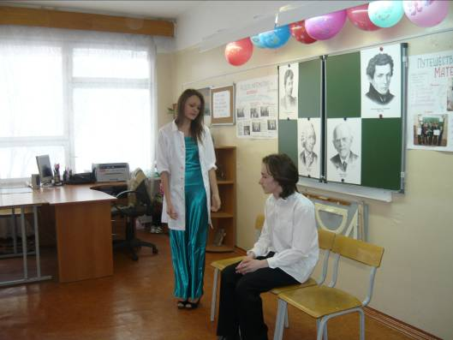

О своем сыне
Знаменитый немецкий математик Гильберт очень скромный и едкий на высказывания ученый, так шутил о своем сыне, лишенном математического дарования:
-Математические способности сын унаследовал от матери, все остальное – от меня.
Давида Гильберта спросили об одном из его бывших учеников.
-Ах, этот-то? – вспомнил Гильберт. –Он стал поэтом. Для математики у него было слишком мало воображения.

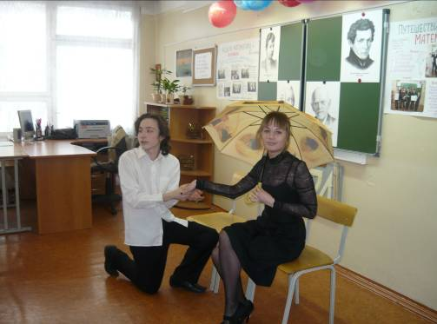

Феноменальная память

Одна знакомая просила Альберта Эйнштейна позвонить ей по телефону, но предупредила, что номер очень трудно запомнить: 24361.
-И чего же тут трудного? – удивился Эйнштейн. – Две дюжины и 19 в квадрате.



